Medellín, 13 de Mayo del 2022

Señor
CHARRASQUIEL ARRIETA MARCELINO

C.C. 72.135.774

Ref.: Examen Médico de Retiro

Respetado Señor Marcelino:

Le informamos a continuación la información para realización de exámenes médicos de retiro, programado así:
Lugar:
GRUPO MEDICO DE ANTIOQUIA
Carrera 48 No, Cl. 11b Sur #34, Medellín, Aguacatala
Presentarse con cedula original
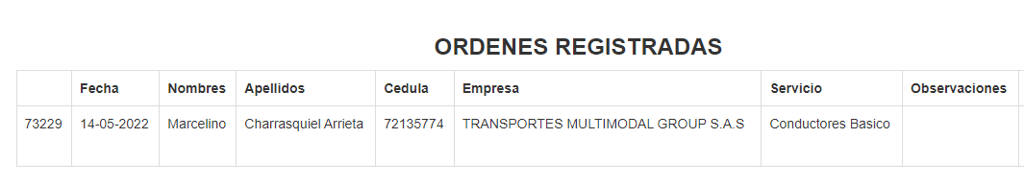
Disponibilidad de horario

Le informamos que presente orden tiene vigencia de 5 días a partir del 14 de mayo de 2022.
Cualquier duda o inquietud por favor comunicarla a la línea 3138248880.

Cordialmente,
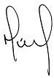
MONICA YURANI CORREA MORA
Coordinadora de Gestión Humana
TRANSPORTES MULTIMODAL GROUP S.A.S.

